# 2023秋“大数据软件设计与实践”课程报告

|  |  |
| --- | --- |
| 姓名： | 刘俊杉 |
| 学号： | 2021112078 |

## 1. 软件功能

通过对缓冲池进⾏可视化，直观展示缓冲池的状态变化。

## 2. 设计方案

1. 在PostgreSQL上通过pg_buffercache视图获得缓冲池当前的状态。

2. 实现⼀个可视化程序，直观展示缓冲池的当前状态。

## 3. 软件实现

|  |  |
| --- | --- |
| 名称 | 描述 |
| bufferid | ID范围是1到shared_buffers |
| relfilenode | 关系的文件节点号 |
| reltablespace | 关系的表空间OID |
| reldatabase | 关系的数据库OID |
| relforknumber | 关系内的分叉树 |
| relblocknumber | 关系内的页面数 |
| isdirty | 页面是否为脏 |
| usagecount | clock-sweep访问计数 |
| pinning_backends | 对这个缓冲区加pin的后端数量 |

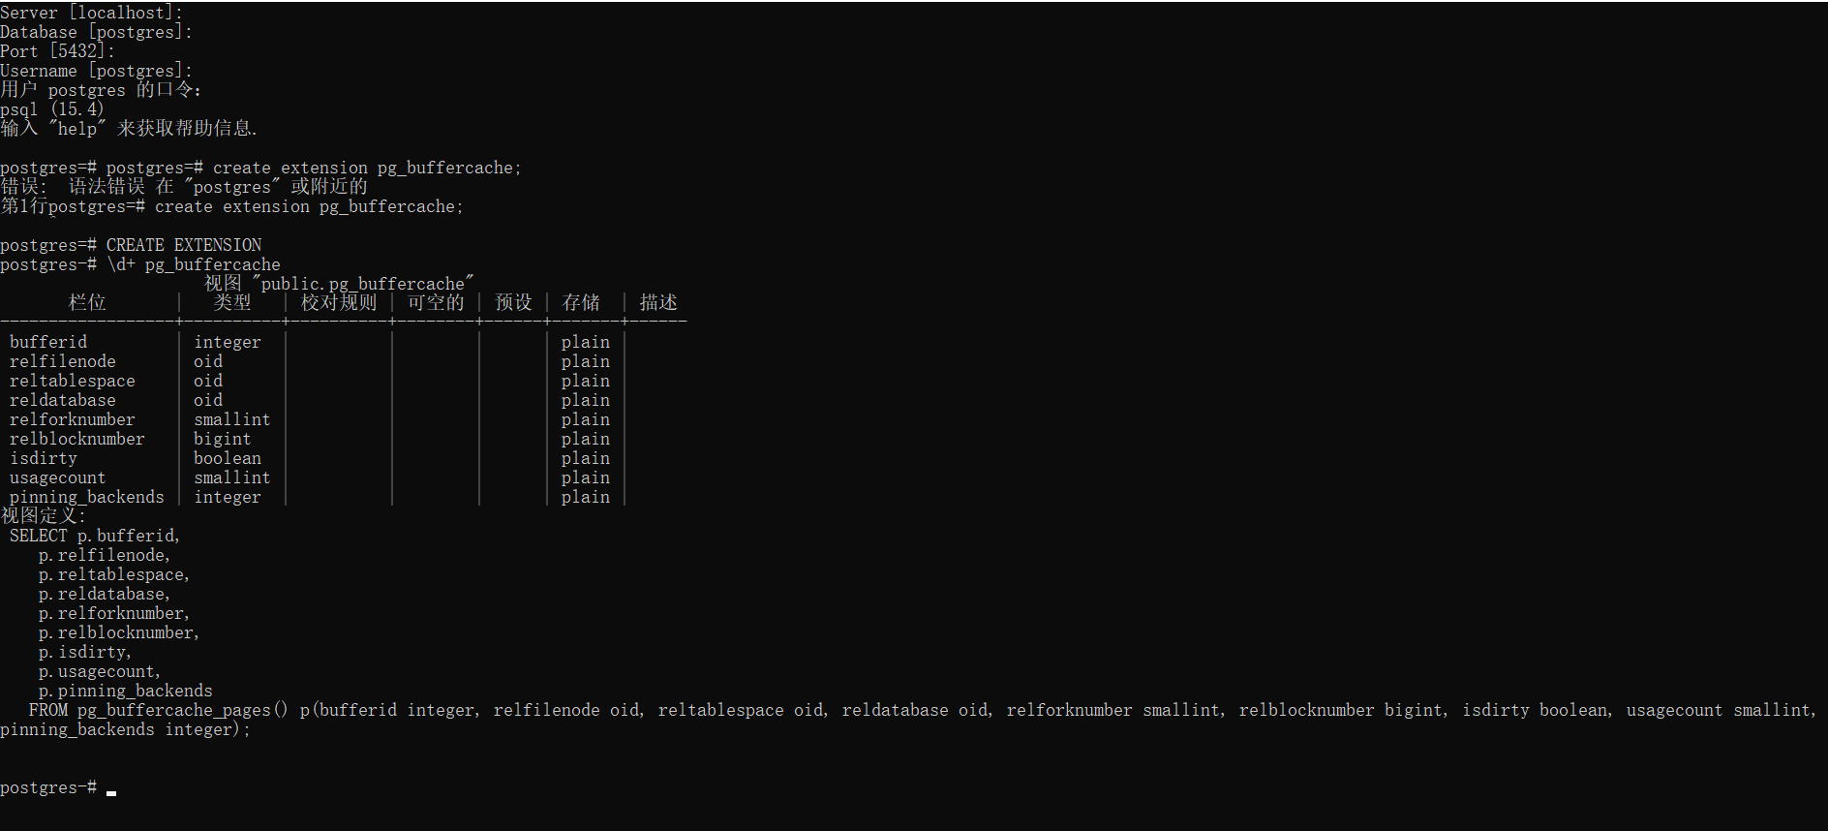

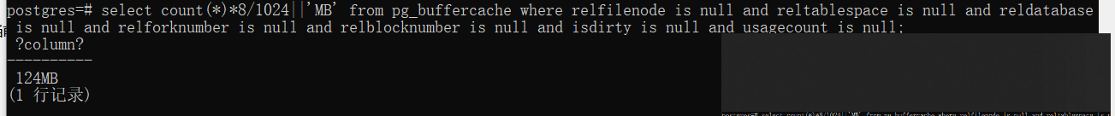

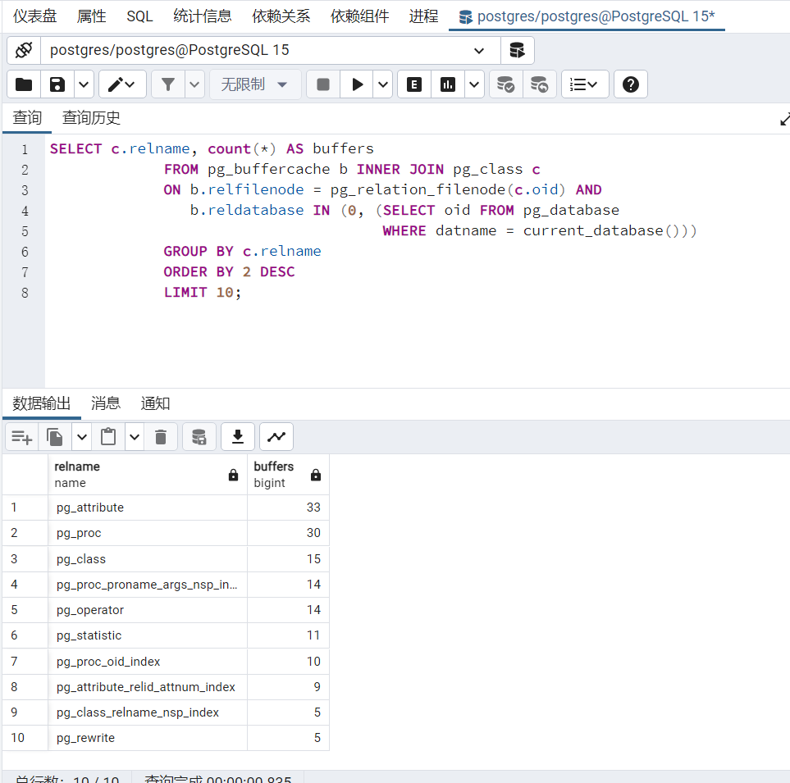

## 4. 软件界面

